**Министерство образования и науки Российской Федерации**

**федеральное государственное автономное образовательное учреждение высшего образования**

**“САНКТ-ПЕТЕРБУРГСКИЙ НАЦИОНАЛЬНЫЙ ИССЛЕДОВАТЕЛЬСКИЙ**

**УНИВЕРСИТЕТ ИНФОРМАЦИОННЫХ ТЕХНОЛОГИЙ,**

**МЕХАНИКИ И ОПТИКИ”**

**ФАКУЛЬТЕТ СРЕДНЕГО ПРОФЕССИОНАЛЬНОГО ОБРАЗОВАНИЯ**

**ОТЧЕТ**

**по Лабораторной работе № 1**

**«Исследование пропускной способности локальных компьютерных сетей**

**с различной логической структурой»**

Специальность 09.02.03«Программирование в компьютерных системах»

ПМ.02 «Разработка и администрирование баз данных»

МДК.02.01 «Инфокоммуникационные системы и сети»

Тема 1.1 «Компьютерные сети»

|  |  |
| --- | --- |
| Преподаватель:  Янсон Константин Юрьевич  «09» октября 2018г.  Оценка Отлично  Санкт-Петербург  2018/2019 | Выполнил(и):  студент(ы) группы Y2338  ФИО Матвеенко Д.В. |

**Вариант 3  
  
Цель работы:** Исследование пропускной способности локальных компьютерных сетей с различной логической структурой**Ход работы:**

|  |  |  |  |  |  |  |
| --- | --- | --- | --- | --- | --- | --- |
| Номер испытания | Задача испытания | Направление трафика | Параметры сигнала | Процент потерянных пакетов РС7-РС1 | Средняя задержка | Джиттер |
| 1 | 2 | 3 | 4 | 5 | 6 | 7 |
| 1 | Проверка исходного состояния сети | РС7-РС1 | Ping; n=100;  N=32 | 0 | 0 | 1 |
| 2 | Передача информац.  потока | PC7-PC1 | Ping;  n=100;  s=32 | 0 | 0 | 2 |
| PC4-PC3 | Traffic generation  s=950;  t=0.001 |

|  |  |  |  |  |  |  |
| --- | --- | --- | --- | --- | --- | --- |
| Номер испытания | Задача испытания | Направление трафика | Параметры сигнала | Процент потерянных пакетов РС7-РС1 | Средняя задержка | Джиттер |
| 1 | 2 | 3 | 4 | 5 | 6 | 7 |
| 1 | Проверка исходного состояния сети | РС7-РС1 | Ping; n=100;  N=32 | 0 | 0 | 1 |
| 2 | Передача информац.  потока | PC7-PC1 | Ping;  n=100;  s=32 | 0 | 0 | 6 |
| PC4-PC3 | Traffic generation  s=950;  t=0.001 |

|  |  |  |  |  |  |  |
| --- | --- | --- | --- | --- | --- | --- |
| Номер испытания | Задача испытания | Направление трафика | Параметры сигнала | Процент потерянных пакетов РС7-РС1 | Средняя задержка | Джиттер |
| 1 | 2 | 3 | 4 | 5 | 6 | 7 |
| 1 | Проверка исходного состояния сети | РС7-РС1 | Ping; n=100;  N=32 | 0 | 0 | 6 |
| 2 | Передача информац.  потока | PC7-PC1 | Ping;  n=100;  s=32 | 0 | 0 | 15 |
| PC4-PC3 | Traffic generation  s=950;  t=0.001 |

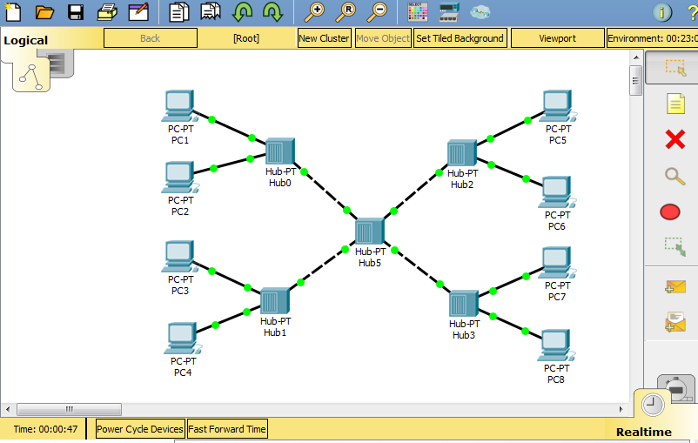

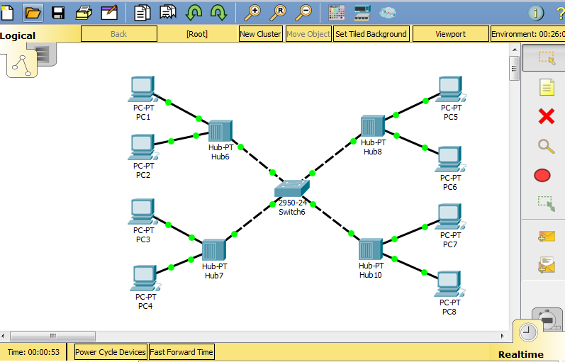  
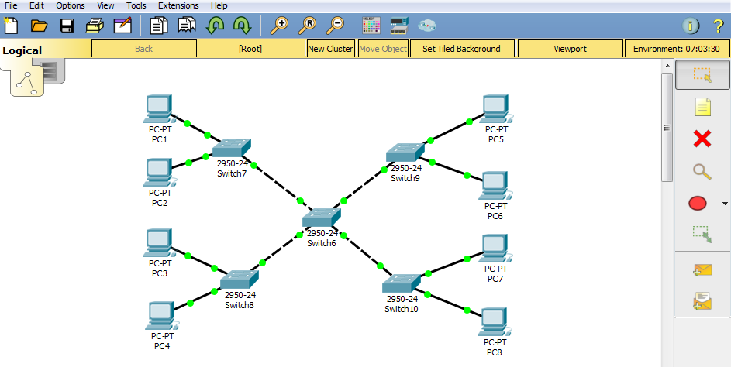  
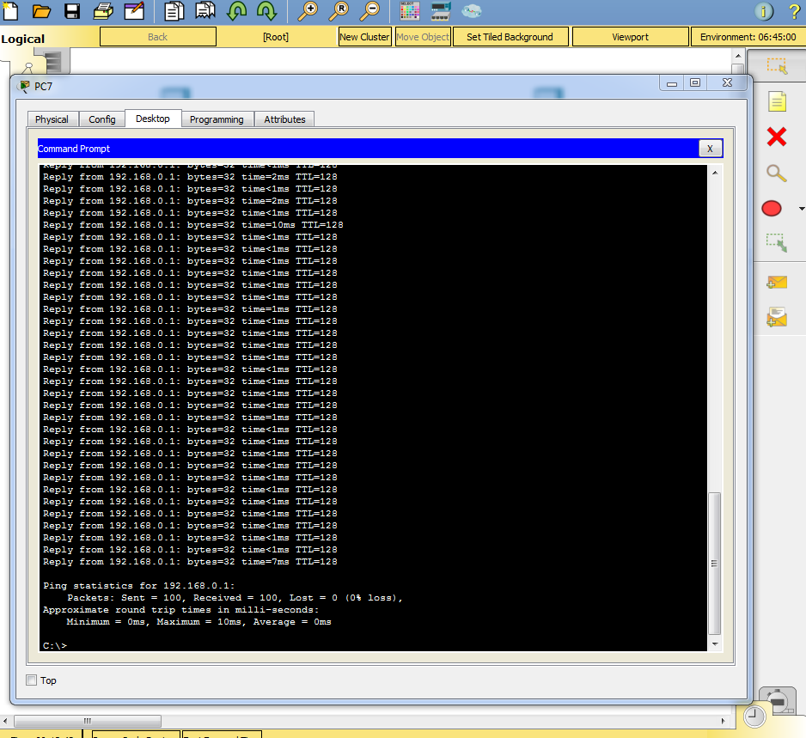  
**Вывод:** Замена центрального и остальных концентраторов на коммутаторы влияет на показатели время прохождения пакетов и джиттпер.